

**Solidarités**

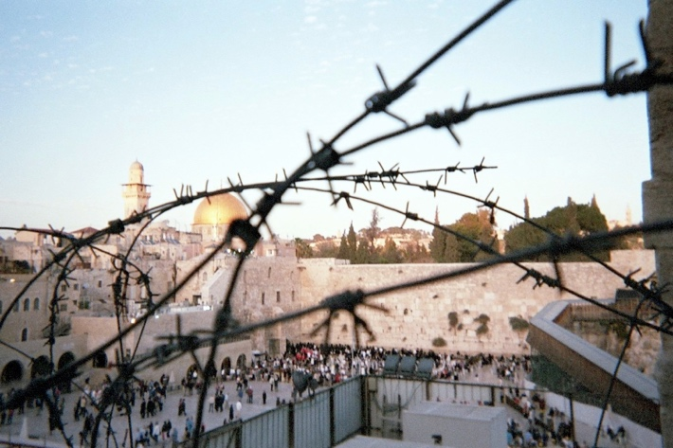Le 7 octobre dernier, des terroristes du Hamas se sont lancés à l’assaut d’Israël, en de multiples points de l’État hébreu. Une action barbare longuement, mûrement réfléchie et préparée pour faire mal et susciter la peur, la terreur même : plus de 1400 victimes innocentes et un nombre important d’otages, de femmes et d’enfants, servant principalement de boucliers humains à de lâches tortionnaires. Le gouvernement israélien a aussitôt rappelé à lui les réservistes de toutes les nations pour renforcer Tsahal, en vue d’opérations terrestres (qui n’ont toujours pas eu lieu quand j’écris ces lignes). Les réservistes arrivent de partout. Le peuple juif dans son ensemble, israélien ou juif de la diaspora, israélite ou non, est solidaire de la riposte dans laquelle s’est engagé Israël. Une riposte de grande ampleur : coupure de l’eau, du gaz et de l’électricité sur toute la bande de Gaza, abritant près de 2 millions de personnes. Une riposte qui met tout un peuple à genoux. Une riposte qui condamne les hôpitaux à l’inactivité, à laisser mourir les innocents touchés par le déluge de bombes qui tombent sur Gaza. Devant une telle riposte, le peuple palestinien s’est lui-aussi montré uni, a fait bloc, contre ce qu’il jugeait être son ennemi. Dans les deux cas, Israël et la Palestine, la solidarité ainsi montrée est... contre l’autre.

**Un seul bloc**

Le mot « solidarité » vient de langage juridique. En latin, le mot *solidum* veut dire « former un seul bloc ». Le droit romain utilisait ce terme pour caractériser un contrat liant plusieurs personnes mettant en commun des biens. Ils étaient interdépendants. Tous garant du paiement de la dette. Mais, très vite, on lui a donné un sens plus existentiel, désignant « *la profonde réciprocité qui s’établit entre des parents, des amis, des voisins, des collègues, des proches qui partagent difficultés et réussites, soucis et satisfactions, peines et joies, misères et prospérités de sorte que ce que vit l’un d’eux, ce qui lui arrive, concerne et atteint aussi les autres* » (André Gounelle).

ISSN 0766-4745 Décembre-Février 2024 n°179

Cette conception de la solidarité a gagné la politique *via* un mouvement, dont n’étaient pas étrangers les protestants, le « solidarisme ». « *L’économiste protestant Charles Gide, par exemple, préconise et suscite, en particulier à Nîmes, des coopératives ouvrières qui concrétisent à ses yeux une nouvelle organisation économique fondée sur la solidarité humaine et pas seulement sur la rentabilité financière* » (André Gounelle). Dans le sillage de ce mouvement, la solidarité jouera un rôle important dans les débats sur les retraites ouvrières, les mutuelles de santé, l’assurance chômage, la gratuité de l’enseignement... C’est une solidarité « pour les autres » !

**Un Dieu solidaire**

Dans la Bible, Dieu fait œuvre de solidarité. Dieu est proche des humains. Il les accompagne, les aide et les soutient. Dieu fait alliance avec l’humanité (alliance noachique) et avec son peuple. Autrement dit : il se solidarise avec Abraham et sa descendance, avec Moïse et ceux qui l’ont suivi dans le désert, avec David et ses sujets, et avec le peuple d’Israël, le peuple qu’il a choisi, son peuple, qu’il aime et chérit. Cette proximité de Dieu se manifeste dans le nom même que les prophètes, tels Ésaïe ou Agée, lui ont attribué et qu’Il s’est lui-même donné en Christ : « **Emmanuel », le Dieu-avec-nous**. En Christ, Dieu se montre plus que jamais solidaire de l’humanité. Il naît pour nous. Pour lutter contre le mal sous toutes ses formes et quelle que soit la personne qui en souffre. Il est venu pour vaincre tout ce qui défigure l’humanité, tout ce qui déshumanise l’humain, jusqu’à la haine : « *Christ est notre paix, lui qui des deux groupes n’en a fait qu’un et il a renversé ce qui les séparait : la haine* » (Éphésiens 2,14). Il s’est incarné **pour** nous et il meurt **pour** nous, dit l’Écriture : **pour** nos péchés et **pour** nous faire connaître une autre vie possible. Cet Emmanuel naît à Noël. Tout l’enjeu de Noël est là : dans cette solidarité pour les autres et non contre eux. Dans une solidarité pour la justice et pour la paix, partout ! Dans une solidarité avec l’autre contre la pauvreté, l’exclusion et la haine, partout ! Une solidarité qui fait bloc pour des individus en détresse, quelle qu’elle soit et qui qu’il soit. Bon Noël à toutes et tous.

**Christophe Jacon**

VIE DE LA COMMUNAUTE

**Fête de la communauté**

**Notre traditionnelle fête communautaire de rentrée a eu lieu le dimanche 10 septembre et nous a réunis, des plus jeunes aux un peu moins jeunes !**

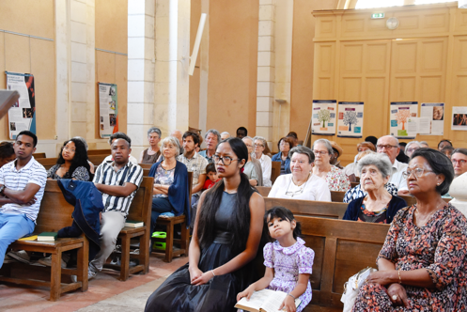Après le culte et la prédication que Christophe a partagée avec nous, tirée du texte de Matthieu 18, 15-20 sur le thème : « la démarche du pardon », un des points forts entendu : « **Oui, nous sommes pécheurs, mais les pécheurs que nous sommes sont justifiés**. **Cela signifie que nous avons été rendus « saints » par Christ »** (vous pouvez retrouver le texte de la prédication sur le site de notre paroisse dans la section « prédication »).

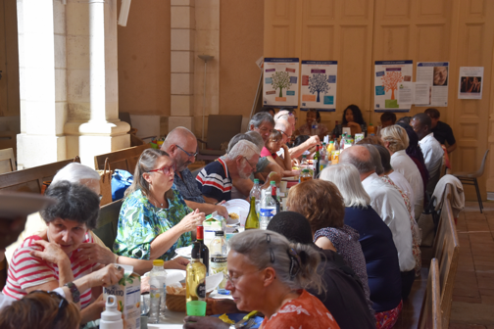Après le culte les tables sont installées dans l’allée centrale du temple, chacun prend place et pose son couvert. C’est le moment de convivialité, des retrouvailles après l’été, mais surtout le moment attendu de partager le délicieux repas concocté par Jafetra et Malala. Sur la table du buffet nous attendaient salade de tomates, melon au basilic, houmous de maïs, caviar d’aubergines, rougail saucisse accompagné de ses haricots blancs, légumes de saison… Pour finir de nous régaler : un moelleux au chocolat et un clafoutis aux abricots et… le petit café.

Après avoir pris le temps de discuter, d’échanger des nouvelles, et surtout de profiter les uns des autres, il était temps de se séparer. Chacun est reparti dans la joie de se revoir très bientôt.

**François Girod**

VIE DE LA COMMUNAUTE

**Journées du patrimoine**

**Samedi et dimanche 16-17 septembre, notre temple a ouvert ses portes pour la 40ème édition des Journées européennes du patrimoine, consacrée cette année au patrimoine du sport.**

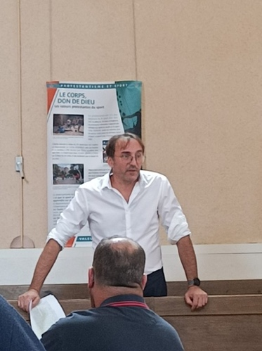« Portes ouvertes » au Temple, où ont été accueillies plus de 50 personnes pendant les deux journées européennes du Patrimoine. Personnes seules ou en groupes, familles avec enfants et adolescents, venus pour se renseigner, poser des questions, voir l’exposition sur le Protestantisme et le sport, présentée sur 10 panneaux. Mais aussi pour suivre les visites guidées faites par notre Pasteur. Des livrets-jeux étaient à la disposition des jeunes, à compléter à l’aide des panneaux.

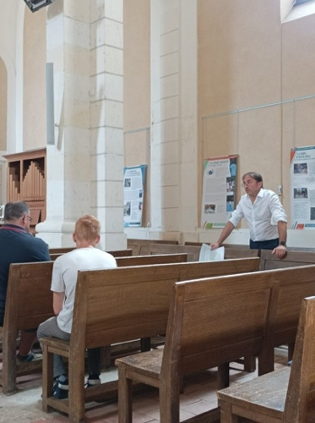Basket-ball : des étudiants américains faisant partie d’une association chrétienne (YMCA) jouent pour la première fois un match de Basket-ball en 1891. Ce sport gagne la France grâce aux Unions chrétiennes de Jeunes Gens. En1893, un bâtiment est inauguré au 14 Rue de Trévise à Paris où l’on peut pratiquer de nombreux sports. Ce bâtiment subsiste de nos jours et sa salle de basket est maintenant la plus ancienne du monde !   
         Volley-ball : il débute aussi aux États-Unis, au sein de l’association YMCA, à l’initiative d’un Pasteur protestant, à la fin du 19ème siècle. Il se développe en France au début du siècle suivant.   
          Football-Natation : des protestants anglais soutiennent au 19ème siècle la pratique du football avec la « Muscular Christianity ». A Paris, rue de Trévise, à la même époque, on commence à utiliser la première piscine couverte de France.

Dès le 18ème siècle, développement de l’alpinisme avec des alpinistes protestants devenus renommés.

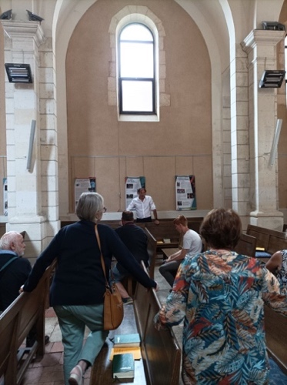Le scoutisme et l’apprentissage de la voile à Nantes se développent au début du 20ème siècle.

Vie saine et proche de la nature, sans violence, avec le respect de l’autre, sont des valeurs que l’on retrouve dans de nombreux sports initiés par des protestants. Dans le but d’ouvrir la pratique sportive à tous, le Protestantisme s’est engagé dans le développement du Sport Adapté pour les personnes ayant un handicap mental, comme cela se pratique à la Fondation Protestante John Bost en Dordogne, depuis une cinquantaine d'années.

**Francine Dubrana**

VIE DE LA COMMUNAUTE

**Ménage dans le temple**

**Fin septembre, une équipe s’est mobilisée pour nettoyer l’intérieur du temple et ses extérieurs.**

Le 30 septembre, avant le mariage, courte séance de ménage dans la bonne humeur ! Nous sommes allés à l’essentiel : toiles d’araignées, bancs cirés, aspirateur, sanitaires, désherbage et taille.

Des séances d’entretien et de ménage seront désormais organisées plus régulièrement. N’hésitez pas à vous joindre à nous. Toutes les forces sont les bienvenues.

À retenir et à noter dans vos agendas :

- **4 novembre** : entretien du jardin de la maison paroissiale ;

- **9 décembre** : ménage dans le Temple ;

- et **9 mars** : ménage dans le Temple.

À chacune de ces dates, nous nous retrouverons à 12h30, pour un temps de partage autour des plats confectionnés par chacun, et nous partagerons les tâches.

**Le 9 décembre, à 16h30**, **après le ménage**, **nous retrouverons les enfants autour d’un goûter**. Avec eux, nous décorerons le sapin, afin de préparer Noël dans la joie. Ils iront ensuite à leur séance d’éveil biblique, à 18h, dans la maison paroissiale.

**Laurence Seyrat**

**Mariages**

**Au cours du mois de septembre, trois mariages ont été célébrés dans la communauté.**

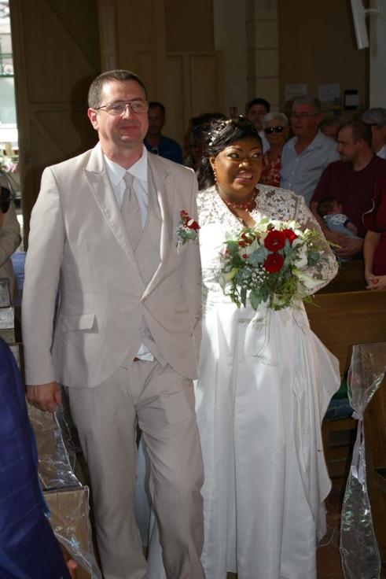Le 9 septembre, ce fut Isabelle et Daniel Deloubes-Prades qui ont demandé à Dieu la bénédiction sur leur union. La cérémonie s’est déroulée dans le temple, avec une belle assemblée. Le dimanche suivant, le 16, c’est Cannelle et Tarun, qui vivent à Londres mais ont des attaches en Dordogne, qui ont reçu la bénédiction de Dieu sur leur union, dans un pré, au bord de l’eau, à Montrem.

Enfin, le dernier samedi de septembre, la bénédiction de Dieu a été donnée à Priscille et Stéphane à l’occasion de leur union. Nous souhaitons tous nos vœux de bonheur à ces trois couples.

**Christophe Jacon**

VIE DE LA COMMUNAUTE

**Renouvellement du CP**

**Dimanche 1er Octobre, une assemblée extraordinaire fut organisée avec un seul point à l’ordre du jour : le renouvellement du CP.**

Le premier octobre 2023, avant le culte, fut convoquée une assemblée extraordinaire de notre Église.

Ce dimanche, nous avons élu un nouveau CP. 6 personnes furent élues : 3 hommes et 3 femmes, ont entendu l’appel à former un Conseil presbytéral pour 4 ans, en continuité du CP élu en 2020.

Ces 6 personnes ont fait le choix de poursuivre le travail de leurs prédécesseurs et de commencer une autre séquence.

Je les remercie anciens et nouveaux pour leurs engagements, parfois très lourds en administratif mais nécessaires pour vivre notre foi dans notre société.

Je les remercie de prendre sur leur temps de vie professionnelle familiale ou amicale, sur leurs participations à diverses activités.

Je les remercie d’être et d’avoir été présents, de nous offrir et de nous avoir offert des journées de partage et cultuelles et amicales.

Je vous remercie de porter nos valeurs de protestants réformés.

De nous accueillir et de nous écouter et parfois de lire nos mails de remarques de suggestions. Vous avez toujours répondu, avec bienveillance.

Je vous remercie anciens et nouveaux membres du CP, la Parole de Dieu en Jésus-Christ circule en nous et parmi nous et les portes du temple restent ouvertes.

**Hélène Salé**

ÉVÉNEMENTS A VENIR

**Célébrations de Noël**

Comme tous les ans, le temps de Noël sera l’occasion de multiples rencontres.

D’abord, nous renouons avec le calendrier de l’Avent vivant, initié l’année dernière. Le principe est simple. Au cours du temps de l’Avent, nous vous proposons de nous retrouver, chez les uns et chez les autres, pour lire un texte biblique, chanter des cantiques de Noël, prier, boire un verre et manger un gâteau ensemble. Voici les dates : le **28 novembre** chez Vincent Cantiniau (*34 rue Jules Ferry 24660 Coulounieix-Chamiers*) ; le **8 décembre**, chez Stéphanie Haffner (*7 rue Rugby 24000 Périgueux*) ; le **14**, chez Francine Dubrana (*8 rue Pont Japhet 24000 Périgueux*) et le **21**, chez François et Maïté Girod (*33 rue de la Paix 24750 Champcevinel*).

Ensuite, nous nous retrouverons au temple pour la traditionnelle fête de Noël le 17 décembre. Comme l’année dernière, le CP a décidé de nous retrouver pour le **culte** **non pas à 10h30 mais à 15h**. Le culte sera suivi d’un goûter, avec partage de la galette des rois. Venez nombreux pour ce temps fraternel et convivial.



Comme chaque année, nous nous retrouverons aussi **le 24 décembre à 18h30** pour la traditionnelle veillée de Noël, avec conte et chants de Noël. Venez nombreux, enfants et adultes pour ce culte ouvert à toutes et tous.

**Culte de Noël**

**Le 25 décembre au matin, à 10h30**, nous célèbrerons la naissance de notre Seigneur Jésus-Christ. Venez nombreux vous réjouir de cette « grande joie », comme dit l’Évangile de Matthieu.

**Bloquez d’ores et déjà ces dates et venez nombreux passer un bon moment en famille**.

**Christophe Jacon**

ÉVÉNEMENTS A VENIR

**Formation à la prédication**

**Comme chaque trimestre, une formation à la prédication sera organisée en février.**

**Le 3 février** dans l’après-midi, nous nous retrouverons à la maison paroissiale pour réfléchir ensemble aux textes prévus lors des absences pastorales. Si tous les prédicateurs.trices membres de la communauté sont invité.e.s, cette invitation ne leur est pas réservée ! Toute personne qui aime réfléchir, analyser, discuter sur le texte biblique et sur le sens qu’il a pour nous aujourd’hui est la bienvenue. Le but est d’apporter des idées à la personne chargée d’écrire la prédication. Alors, n’hésitez pas. Venez nombreux et nombreuses **le 3 février de 14h à 17h**.

**Christophe Jacon**

**Repas de Noël**

Un repas de Noël sera organisé, par l’équipe de l’Entraide, pour toutes celles et ceux qui, dans la communauté, sont seul.e.s durant le temps de Noël ou veulent partager en couple ou en famille ce moment de fraternité. Ce repas de Noël aura lieu **le 24 au soir, après la veillée de Noël, vers 20h, à la salle paroissiale (40 rue Michel Roulland)**. Un tract est en cours d’élaboration pour que chacun puisse le distribuer à des ami.es, des voisin.e.s, catholiques ou athées, qui se retrouveraient seul.e.s durant cette période. Vous êtes toutes et tous les bienvenu.e.s à ce repas par lequel nous dirons en acte notre joie de Noël.

Pour une bonne organisation de ce repas, **vous êtes invités à vous inscrire** avant le 16 décembre en téléphonant au 06 75 11 31 80. Si vous avez besoin d’être emmenés au repas ou / et ramenés après, merci de le préciser lors de votre inscription.

**Christophe Jacon**

ÉVÉNEMENTS A VENIR

**Camp d’hiver de la paroisse de Périgueux**

**Avec les autres communautés du Consistoire (Bergerac, Libourne, le Pays Foyen et la Moyenne Dordogne), nous organisons un camp d’hiver pour les 7-14 ans, du 19 au 23 février.**

Gospel et vidéo !! Vraiment libre !!!

Nous organisons un camp du lundi 19 au vendredi 23 Février 2024, avec deux séjours sur un même lieu, un pour les 6-10 ans et un pour les 11-14 ans. le thème est : **"Vraiment libre !",** **Gospel et vidéo** (et bien sûr, veillée, jeux, nature, animation biblique... ). Nous aurons la participation exceptionnelle de la chanteuse et cheffe de chœur Gospel Marylene Olivier. Elle conduira un projet autour du chant et, pour celles et ceux qui préfèreront, la confection d’une vidéo/clip sera proposée.

**Le prix est de 200 euros** (transport compris), **150 euros** si plusieurs enfants (ou sur demande. Aide possible, ne pas hésiter à m’en parler directement. L’argent ne doit jamais être un frein aux activités d’Église), **250 euros** prix soutien.

Le lieu est **la Maison Peleboise** à La Couarde en Deux-Sèvres (79 <http://www.maisonpeleboise-lacouarde79.fr>)

Départ de Bergerac à 8h30 le lundi et retour vers 18h le vendredi.

**Départ de Périgueux** à la même heure et retour à la même heure.

(Encadrement légal Bafa et Bafd puisque le séjour est déclaré à jeunesse et Sport).

**Le camp sera dirigé par** les pasteurs **Joël Dahan** **et** **Bertrand** **Marchand** (Lezay, 79), et animé par une équipe d’animateur.trices diplômé.e.s.

Merci de me dire si vous êtes intéressés. Je vous enverrai alors tous les documents nécessaires. Ce camp est ouvert à toutes et tous. Merci d'en parler aux copains et copines, cousins et cousines... Les parents peuvent m'appeler directement pour en savoir plus au 06 75 11 31 80.

**Pour le camp consistorial**

**Joël Dahan**

ÉVÉNEMENTS A VENIR

**La semaine de l’unité**

**La célébration de l’unité des chrétiens aura lieu le 20 janvier à Ribérac, à 15h, et le même jour, à Périgueux, à 18h30 (lieu à définir).**

Ce sont les chrétiens et chrétiennes du Burkina Faso qui ont préparé cette année la cérémonie de l’Unité des chrétiens. Le thème retenu est le double commandement d’amour : « *Tu aimeras le Seigneur ton Dieu et ton prochain comme toi-même* ». Double commandement que Jésus rappelle au légiste dans la parabole du bon Samaritain.

Les chrétiens sont appelés à agir comme le Christ en aimant comme le Bon Samaritain, en montrant de la pitié et de la compassion pour ceux qui sont dans le besoin quelle que soit leur identité religieuse, ethnique ou sociale. Ce qui doit nous inciter à venir en aide aux autres, ce n’est pas l’identité commune, mais l’amour de notre « prochain ». Toutefois, la vision de l’amour de notre prochain que Jésus nous présente est battue en brèche dans le monde d’aujourd’hui. Guerres dans beaucoup de régions, déséquilibres dans les relations internationales et inégalités causées par les ajustements structurels imposés par les puissances occidentales ou par d’autres agents extérieurs inhibent notre capacité d’aimer comme le Christ. C’est en apprenant à s’aimer les uns les autres, au-delà de leurs différences, que les chrétiens peuvent devenir des « prochains », comme le Samaritain de l’Évangile.

Si vous voulez venir, à Périgueux ou à Ribérac, et que vous avez des problèmes de locomotion, **n’hésitez pas à contacter le pasteur au 06 75 11 31 80**. Nous trouverons une solution pour que tout le monde puisse venir.

**Christophe Jacon**

**Étude biblique du soir**

Le Conseil presbytéral propose depuis deux ans maintenant une autre étude biblique que celle proposée dans le cadre de Théovie (une fois par mois, de 14h à 16h), plus traditionnelle, en soirée, cette fois.

Nous avons abordé depuis septembre la *Première Épître de Jean*. L’Épître de l’amour ! L’étude biblique de décembre aura lieu **le 13 décembre, à 18h30. Nous évoquerons la seconde et la troisième épître de Jean.**

**Puis, après, en janvier ou février, nous nous pencherons sur les paraboles de Matthieu.**

Il est possible de suivre l’Étude Biblique de Théovie ou celle du soir, ou même les deux ! Mais l’étude de la Bible est importante pour chacune et chacun. Venez nombreuses et nombreux.

**Christophe Jacon**

ÉVÉNEMENTS A VENIR

**Journée Mondiale de Prière des femmes**

**Le hasard est étrange... Cette année, la célébration de la JMP a été préparée par un groupe œcuménique de femmes chrétiennes palestiniennes ! Elles ont prié et réfléchi ensemble et proposent une cérémonie sur Éphésiens 4,1-7 : « Je vous exhorte... Supportez-vous les uns les autres avec amour ». Une cérémonie pour prier pour l’amour et la paix !**

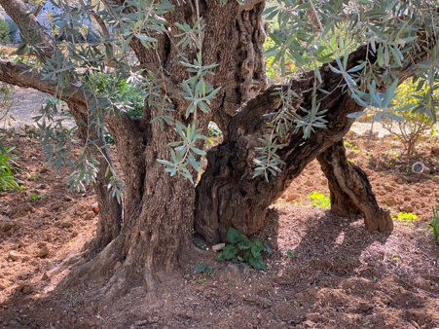Cette célébration nous appelle à nous supporter dans l’amour, malgré toutes les difficultés et l’oppression. Nous lirons les histoires de trois femmes chrétiennes palestiniennes, qui témoignent de la puissance de l’amour pour se supporter les uns les autres. Leurs histoires éclairent les expériences de femmes palestiniennes de trois générations différentes. Le symbole de l’olivier est utilisé tout au long de ce temps de prière et représente les trois générations à travers le tronc, les branches et les feuilles de l’olivier.

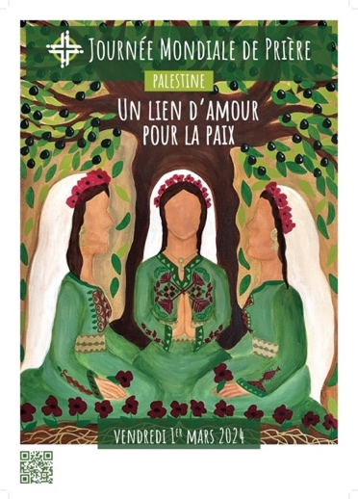En Éphésiens, Paul exhorte les Éphésiens à vivre une vie digne de l’appel qu’ils ont reçu, en tant que personnes unies les unes aux autres par l’œuvre salvatrice de Christ. Cet appel n’est pas facile. Cela demande de la patience, de l’abnégation et de l’amour. Paul rappelle aux Éphésiens d’être unis dans un même esprit par l’espérance qu’ils partagent en Christ. Et ainsi, nous, chrétiens répandus dans le monde entier, pouvons aussi trouver notre unité et notre espérance dans ce texte.

Les femmes chrétiennes palestiniennes qui ont préparé cette JMP **invitent le monde à prier pour la paix, la justice, la liberté de religion et la liberté de mouvement**. Une invitation à la prière qu’il nous faut, plus que jamais entendre.

Une cérémonie de la JMP aura lieu à Périgueux, **probablement au temple comme l’année dernière.** **Le jour et l’heure sont encore à déterminer mais ce sera début mars.**

**Christophe Jacon**

MOT du CP

**Le CP au travail**

Depuis son élection, le 1er octobre dernier, le Conseil presbytéral s’est mis au travail.

Le bureau a été élu :

Présidente : Natacha Rouleau

Trésorier : Vincent Cantiniau

Secrétaire : Sabine Mossoni

Les délégations et les tâches sont en train d’être réparties :

Délégation au synode régional : Alain Deschamps, titulaire, Natacha Rouleau, suppléante et Christophe Jacon ;

Délégation au Consistoire : Vincent Cantiniau ;

Communication : Félix Chiocca ;

Jeunesse : Laurence Seyrat et Hermine Yaba.

Si vous avez des remarques, des suggestions, des questions, des critiques, n’hésitez pas à vous rapprocher de l’un.e ou de l’autre. Il est important pour le Conseil d’entendre votre voix.

**Chantiers ouverts**

Le CP s’est attelé à la préparation du temps de Noël : veillée du temps vivant de l’avent (28/11, 8/12, 14/12 et 21/12), fête de Noël (17/12 à 15h), veillée de Noël (24/12 à 18h30) et culte de Noël (25/12 à 10h30).

Les enfants ont été invités le 9 décembre à 16h à venir décorer le sapin de Noël.

La veillée de Noël sera suivie par le repas de l’Entraide, 20h, à la maison paroissiale.

Deux membres du CP préparent le calendrier des cultes de juillet 2024 à juillet 2025. Ils invitent très largement des pasteurs du consistoire, actifs et retraités, régionaux ou nationaux.

Laurence Seyrat, Hermine Yaba, Annick Bibominana réfléchissent aux actions à mener pour dynamiser les activités jeunesse. Il a été décidé que tous les troisièmes dimanches il y aurait un accueil des enfants.

Enfin, les chasses d’eau ont été changées et les toilettes du temple sont de nouveau fonctionnels. Une réflexion a été engagée pour voir s’il serait possible de modifier cette tisanerie.

ENTRAIDE

**Nouvelles de l’Entraide**

Malgré tous ses efforts pour faire connaître la cellule d’écoute qu’elle avait mise en place, tous les mardis, de 14h à 17h, à la salle paroissiale, 40 rue Michel Roulland, cette proposition d’écoute n’a pas réussi à trouver un écho dans Périgueux.

Ce n’est pas que le public fasse défaut mais l’emplacement du presbytère (excentré, dans une rue peu passante) ne permet pas de donner à cette cellule une assez grande visibilité.

L’équipe de l’Entraide a donc décidé de l’arrêter.

Que tous ceux qui ont participé à cette cellule, qui se sont formés pour, Sophie Perrin, Florence Blanchet, Serge Added, soient grandement et chaleureusement remerciés.

L’Entraide a renforcé son aide auprès de Cent pour un, l’association qui permet, sur Périgueux, à des personnes migrantes, sans papiers, d’accéder au logement.

L’Entraide continue son aide concrète, en votre nom, auprès de personnes qui n’ont rien et qui ont besoin de tout et particulièrement de nourriture.

Pour continuer cette action de terrain, l’Entraide a plus que jamais besoin du soutien de vos dons.

Pour l’Entraide

**Christophe Jacon**

AGENDA CONTACTS

|  |  |  |  |
| --- | --- | --- | --- |
| **DÉCEMBRE 2023** | | | |
| M 28 | 18h30 | Chez Vincent Cantiniau | Temps vivant de l’Avent 1 |
| D 03 | 10h30 | Temple et Zoom | Culte avec Cène. |
| V 08 | 14h | Maison paroissiale | Théovie : Moïse |
|  | 18h-19h30 | Maison paroissiale | KT |
|  | 19h30-21h30 | Chez Stéphanie Haffner | Temps vivant de l’Avent 2 |
| S 09 | 14h-17h | Maison paroissiale | Ménage au temple + décoration du sapin et goûter avec les enfants venus aider à la décoration du sapin à 16h |
|  | 18h-19h30 | Maison paroissiale | Bibliqkid’s |
| D 10 | 9h | Temple | Chœur de louange |
|  | 10h30-16h | Temple | Culte. Pot de l’amitié. |
| M 13 | 18h30-20h | Maison paroissiale | Étude biblique : 2 et 3 Jean |
| J 14 | 9h | Ribérac | Préparation de la cérémonie de l’unité |
|  | 10h | Ribérac | Culte de maison |
|  | 11h | Ribérac | Groupe œcuménique de Ribérac |
|  | 14h | Vergt | Culte de maison. Chez Alain et Jean-Claude |
|  | 18h30 | Chez Francine Dubrana | Temps vivant de l’Avent 3 |
| D 17 | 15h | Temple et Zoom | Culte fête de Noël. Accueil des enfants pendant le culte. Galette des rois. |
| J 21 | 18h30 | Chez François et Maïte Girod | Temps vivant de l’Avent 4 |
| D 24 | 18h30 | Temple et Zoom | Culte conte et chants. Pot de l’amitié |
| L 25 | 10h30 | Temple et Zoom | Culte avec Cène. |
| D 31 |  |  | Pas de culte |

|  |  |  |  |
| --- | --- | --- | --- |
| **JANVIER 2024** | | | |
| D 07 | 10h30 | Temple et Zoom | Culte avec Cène. |
| V 12 | 14h | Vergt | Culte de maison |
|  | 18h-19h30 | Maison paroissiale | KT |
| S 13 | 14h-17h | Temple | Nettoyage du Temple |
|  | 18h-19h30 | Maison paroissiale | Bibliqkid’s |
| D 14 | 9h | Temple | Chœur de louange |
|  | 10h30 | Temple et Zoom | Culte. Pot de l’amitié. |
| M 17 | 18h30 | Maison paroissiale | Étude biblique : Jude |
| J 18 | 14h | Maison paroissiale | Théovie : Samson |
| S 20 | 15h | Ribérac, à Bertric  Buree | Cérémonie de l’unité chez les Anglicans |
|  | 18h30 | Périgueux.  Lieu à définir | Cérémonie de l’unité |
| D 21 | 10h30 | Temple et Zoom | Culte. Accueil des enfants pendant le culte. |
| D 28 | 10h30 | Temple et Zoom | Culte. Pot de l’amitié. |

|  |  |  |  |
| --- | --- | --- | --- |
| **FÉVRIER 2024** | | | |
| V 02 | 18h-19h30 | Maison paroissiale | KT |
| V 03 | 14h-17h | Maison paroissiale | Formation à la prédication |
|  | 18h-19h30 | Maison paroissiale | Bibliqkid’s |
| D 04 | 9h | Temple | Chœur de louange |
|  | 10h30 | Temple et Zoom | Culte avec Cène. |
| M 07 | 14h | Maison Paroissiale | Théovie : David |
| J 08 | 10h | Ribérac | Culte de maison |
|  | 11h | Ribérac | Groupe œcuménique de Ribérac |
|  | 14h | Vergt | Culte de maison |
| D 11 | 10h30 | Temple et Zoom | Culte. Pot de l’amitié. |
| V 16 | 18h30 | Maison paroissiale | Étude biblique : les paraboles de Matthieu |
| D 18 | 10h30 | Temple et Zoom | Culte. Accueil des enfants pendant le culte. |
| D 24 | 10h30 | Temple et Zoom | Culte. Pot de l’amitié |

|  |  |  |
| --- | --- | --- |
| **MARS 2024** | | |
| V 08 | Lieu et horaire à définir | Cérémonie de la JMP |

AGENDA ET CONTACTS CONTACTS

**Adresses utiles**

**Temple** : 20bis rue Antoine Gadaud 24000 Périgueux

**Maison paroissiale** : 40 rue Michel Roulland 24000 Périgueux

**Pasteur** : Christophe Jacon : 06 75 11 31 80 [christophe.Jacon@gmail.com](mailto:christophe.Jacon@gmail.com)

**Conseil presbytéral** :

- Présidente : Natacha Rouleau 06 27 67 10 20, [natacha.rouleau@gmail.com](mailto:natacha.rouleau@gmail.com)

- Trésorier : Vincent Cantiniau 07 78 84 45 01 [vincent.cantiniau@gmail.com](mailto:vincent.cantiniau@gmail.com)

*34 rue Jules Ferry 24660 Coulounieix-Chamiers*

Compte paroisse : Crédit agricole FR76 1240 6000 8000 1128 7380 925

- Secrétaire : Sabine Mossoni 06 63 18 88 66 [bybool24@yahoo.fr](mailto:bybool24@yahoo.fr)

**Journal Ensemble** :

Renseignements et abonnements : François Girod 06 87 05 74 50

[francois.girod@gmail.com](mailto:francois.girod@gmail.com)

**Entraide** :

Félix Chiocca 06 81 40 24 91 ; [felix.chiocca@orange.fr](mailto:felix.chiocca@orange.fr)

Trésorière : Tiana Rakotoharisoa, Maison Paroissiale, 40 rue Michel Roulland 24000 Périgueux (pour les dons, notez bien les nouvelles coordonnées du compte : IBAN : FR76 1558 9245 8207 6935 5164 026).

**École biblique** :

Pour les Bibliqkid’s (6-10 ans) : Annick Bibonimana 07 58 98 94 52 ; [nickbibo88@gmail.com](mailto:nickbibo88@gmail.com)

Pour la catéchèse (11-14 ans) : Christophe Jacon 06 75 11 31 80 ; [christophe.jacon@gmail.com](mailto:christophe.jacon@gmail.com)

Toutes nos infos sont sur le blog de la paroisse : https : //erfperigueux.blogspot.fr et sur notre site <https://www.eglise-protestante-unie.fr/perigueux-p80443>

**Carnet**

Les 9, 16 et 30 septembre ont été célébrés la bénédiction des mariages de Isabelle et Daniel, Cannelle et Tarun et Priscille et Stéphane. Nous leur souhaitons tous nos vœux de bonheur.

Félix Chiocca a eu la joie de voir sa famille s’agrandir en la personne d’un second petit fils prénommé Silas.

L’Évangile de la résurrection a été annoncé à la famille de Henri Brunel le 7 novembre, au temple de Périgueux. Nos pensées et nos prières vont à sa famille et notamment à ses filles Maryse et Dominique.

La CLEF, Bulletin de l’Église protestante unie de Périgueux.

Prochain numéro en Mars 2024.

**Le Notre Père de l’Unité**

Notre Père qui es aux cieux,  
que nous nous sentions tous frères,  
que nous sachions sanctifier ton nom  
en agissant avec miséricorde.

Que ton règne vienne à nous,  
règne de justice, d’amour et de paix.

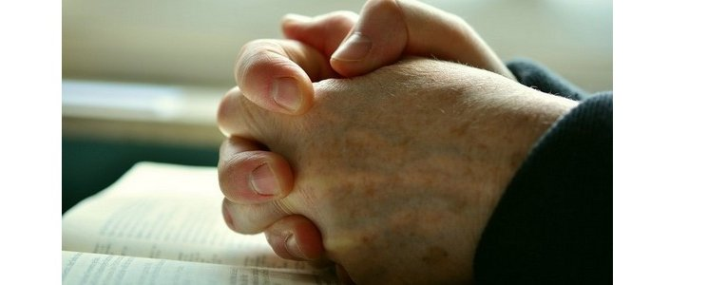

Que nous apprenions à faire ta volonté  
et à nous aimer ici, sur terre,  
comme tes fils s’aiment au ciel.

Donne à tous les hommes le pain de la foi,  
de l’espérance et de l’amour.

Fais, Seigneur, que nous oubliions haine et rancœur.

Ne permets pas que nous nous habituions aux divisions.

Pardonne les séparations  
dues à notre orgueil et à notre incrédulité,  
à notre manque de compréhension et de charité.

Garde notre conscience en éveil :  
c’est le péché qui divise ce que tu as uni.

Ne nous soumets pas à la tentation  
d’être durs de cœur ;  
délivre-nous de trouver normal  
ce qui est un scandale pour le monde  
et une offense à ton amour.

Notre Père,  
que nous vivions tous comme tes fils.

Amen.

**Auteur inconnu**